Atitit netcore 问题与解决

目录

1.1. 跨平台开发netcore程序 1

1.2. 不能生产dll问题，可能是360杀毒监控了。。 1

2. 运行dll问题 1

2.1. 交叉编译 publish 2

## 跨平台开发netcore程序

本篇文章编写环境为windows 10 ，dotnet 命令同样适用于其它系统。

配合 VS Code 你就可以在 Linux 、MAC 上开发.NET Core

## 不能生产dll问题，可能是360杀毒监控了。。

# 运行dll问题

**otnet run** 执行程序

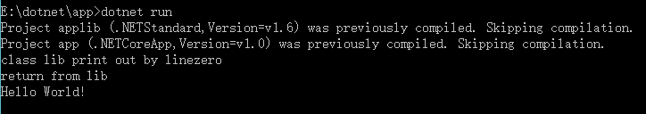

**dotnet xx.dll** 也是执行程序

"C:\Program Files\dotnet\dotnet.exe" C:\0workspace\bluetoothPrj\bin\Debug\netcoreapp2.2\Walterlv.Demo.dll

## 交叉编译 publish

_NET Core dotnet 命令大全 - LineZero - 博客园.mhtml